



软 件 学 院

《实用操作系统》实验报告

**题　　目 实验3 鸿蒙LiteOS-a内核移植——增加一个单板**

**姓　　名 陈澄**

**学　　号 32420212202930**

**班　　级 软工三班**

**实验时间 2023/10/17**

**2023 年 10 月 17 日**

# 实验目的

仿照STM32MP157、IMX6ULL两个单板，添加一个新的单板，以后修改源码让它再次支持STM32MP157或IMX6ULL。

# 实验步骤

1.1 配置界面里添加单板

打开/openharmony/kernel/liteos_a/platform下的Kconfig文件

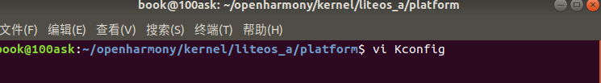

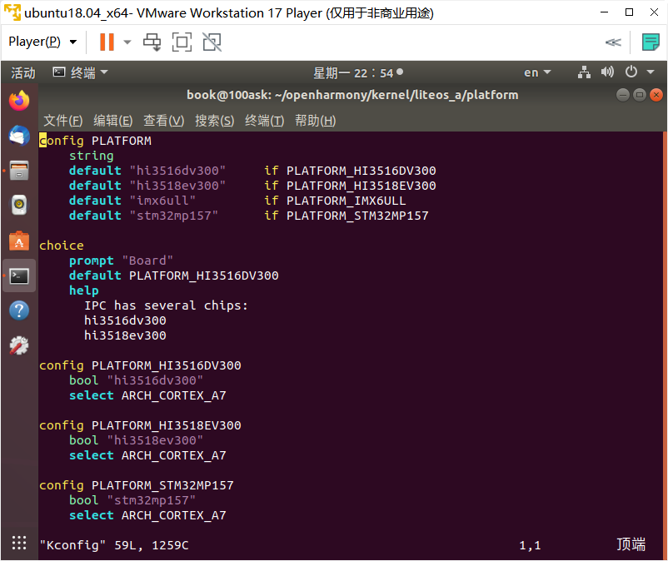

输入i左下角变成“插入”进入insert模式即可编辑文件

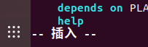

仿照代码添加一个新的板子demochip

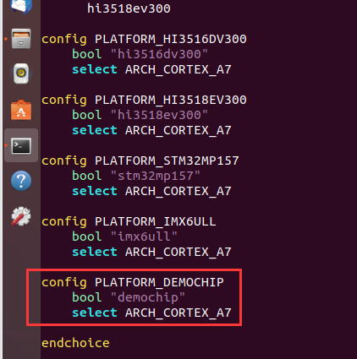

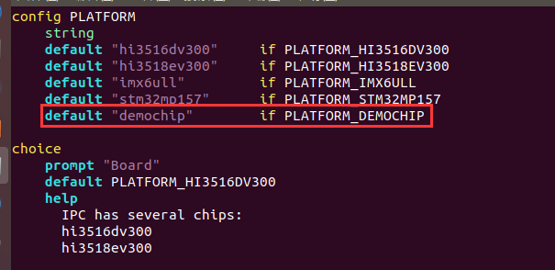

按Esc退出编辑模式，输入:wq并回车保存

用menuconfig指令打开Kconfig文件

menuconfig Kconfig

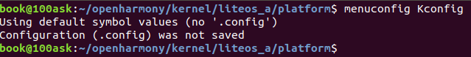

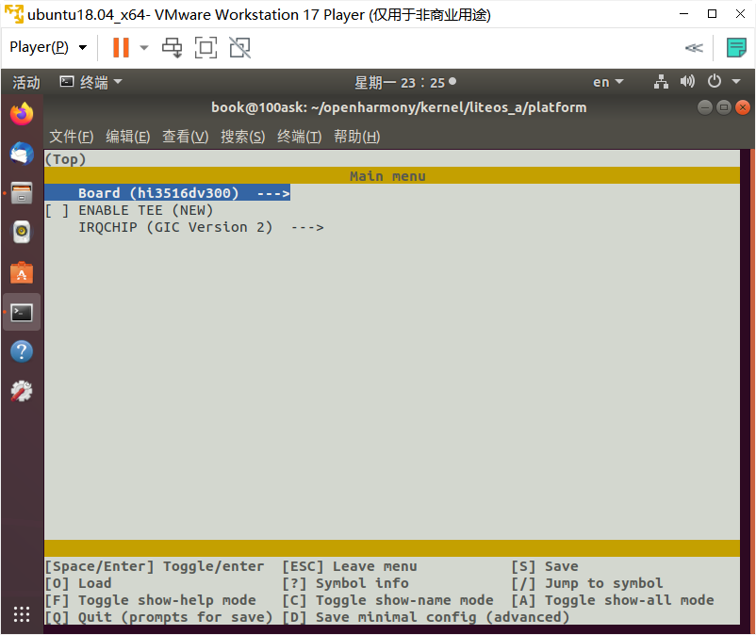

选择第一个进入后即可看到刚才添加的单板demochip

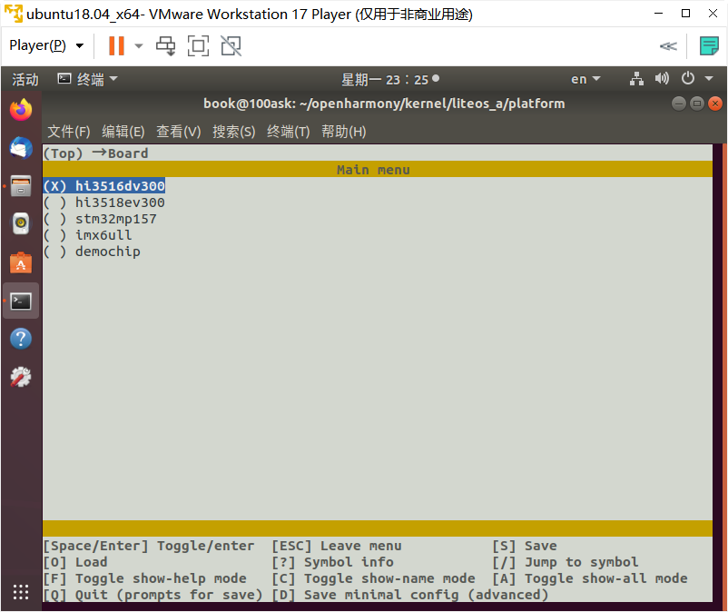

打开.config文件



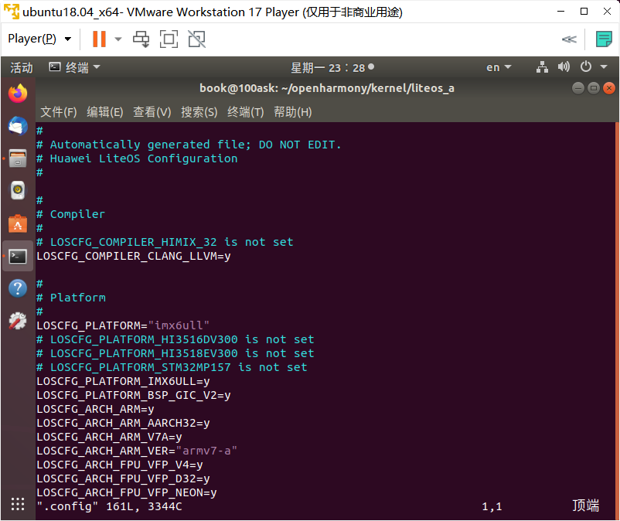

进行更改并保存

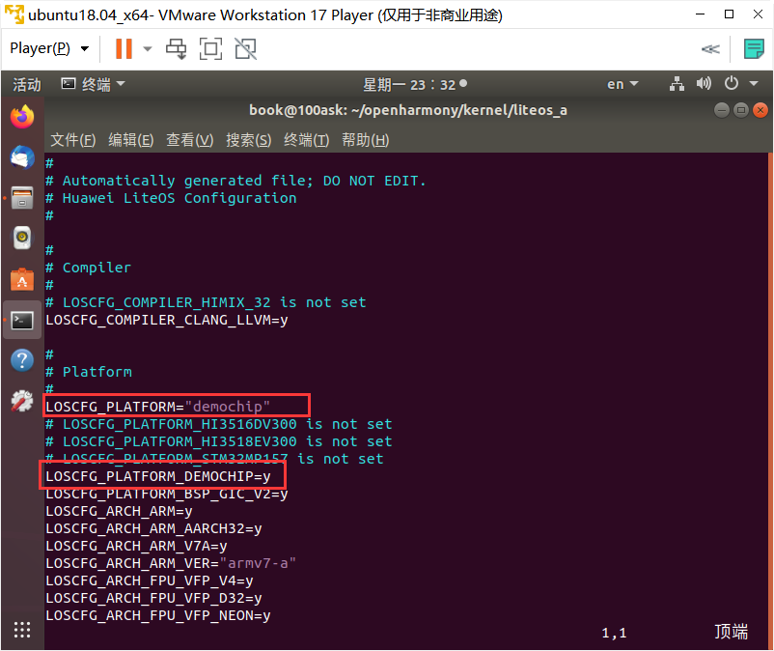

1.2 添加源码

grep "LOSCFG_PLATFORM_STM32MP157" * -nr

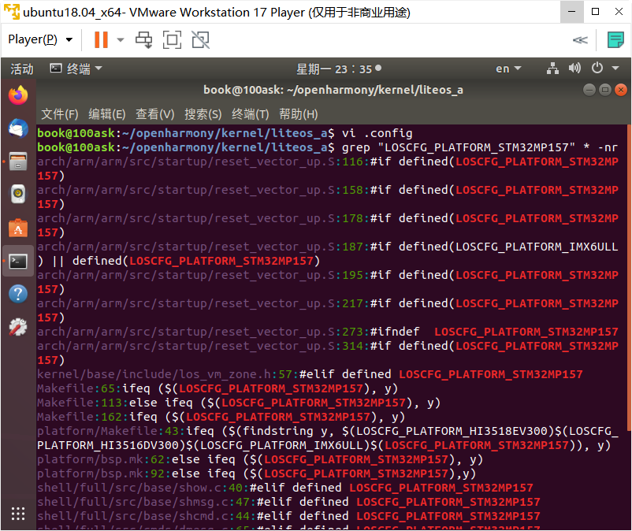

在openharmony/vendor目录下创建：democom/demochip目录，里面放置demochip.mk（从/vendor/st/stm32mp157/stm32mp157.mk复制过去）

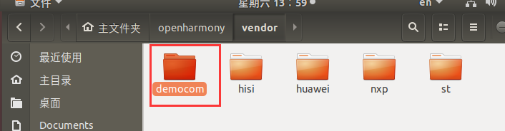

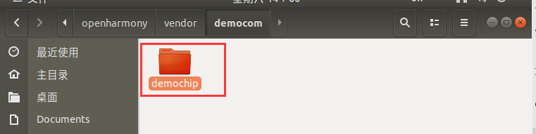

1.3 Makefile中根据配置项修改

修改/openharmony/kernel/liteos_a/Makefile

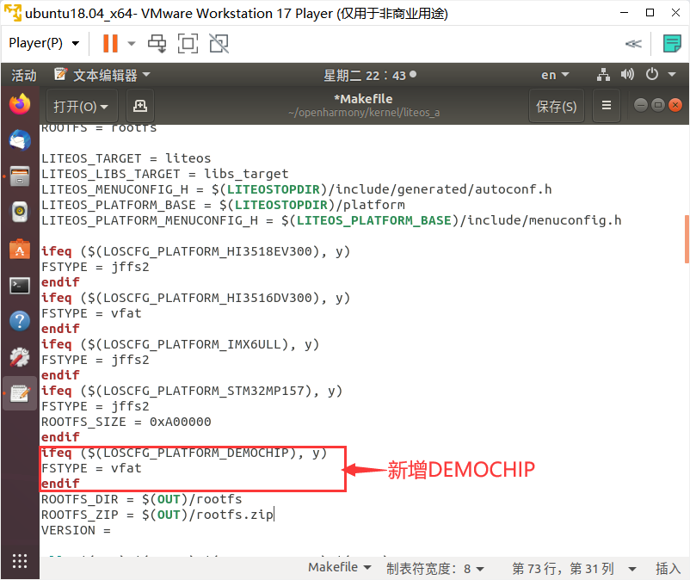

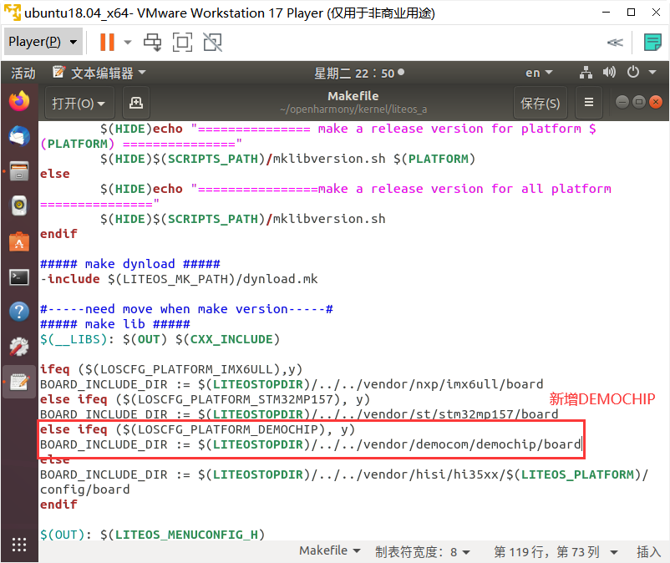

修改/openharmony/kernel/liteos_a/platform/Makefile

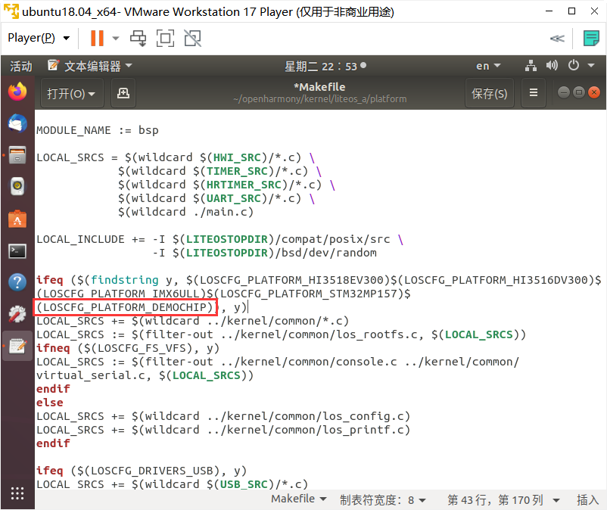

修改/openharmony/kernel/liteos_a/platform/platform/bsp.mk

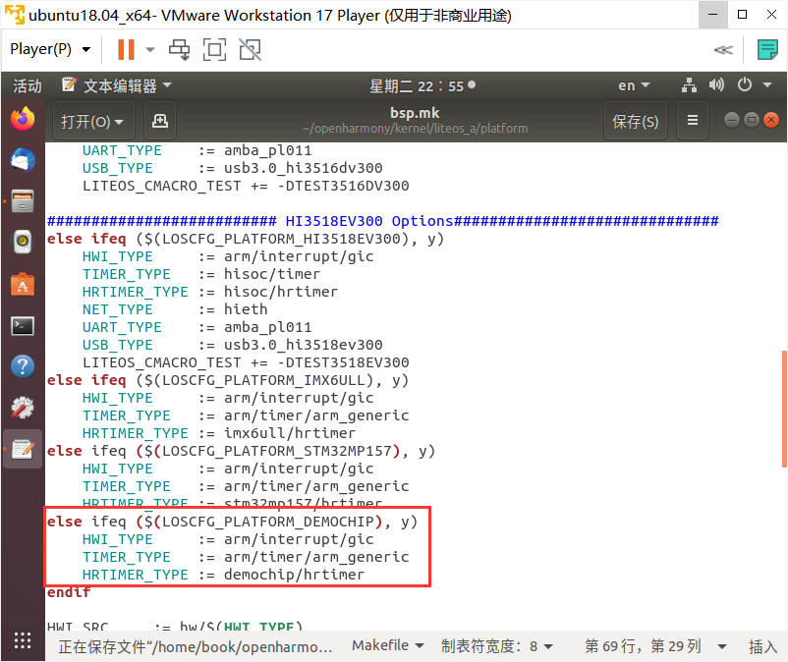

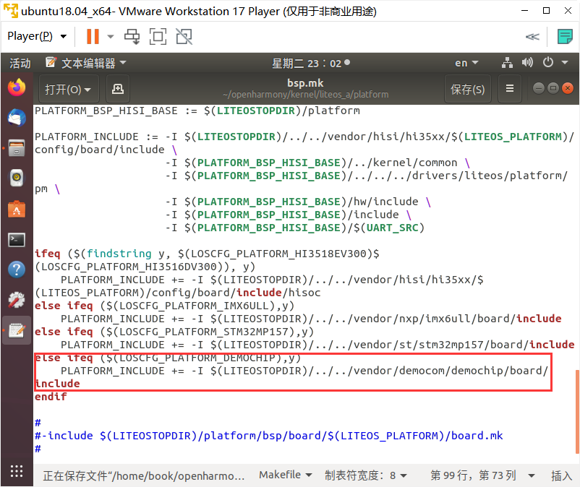

修改openharmony/kernel/liteos_a/shell/full/src/base/show.c

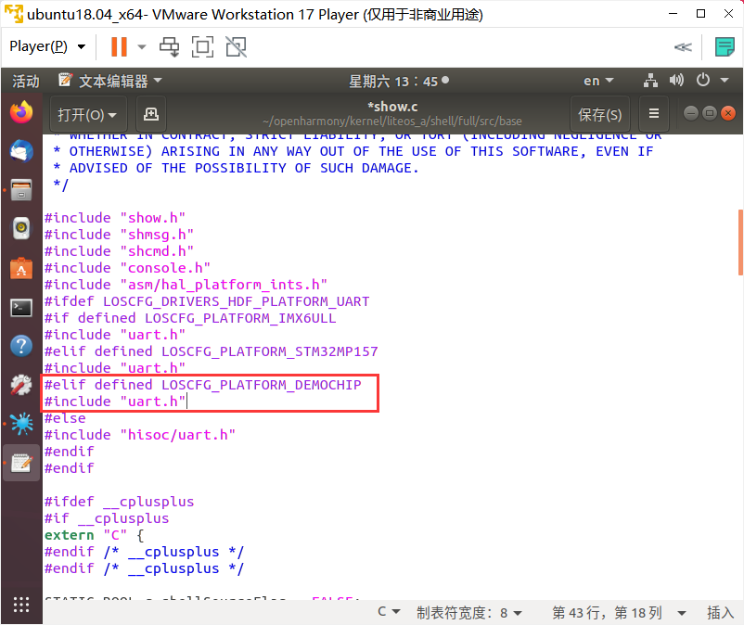

修改openharmony/kernel/liteos_a/shell/full/src/base/shcmd.c

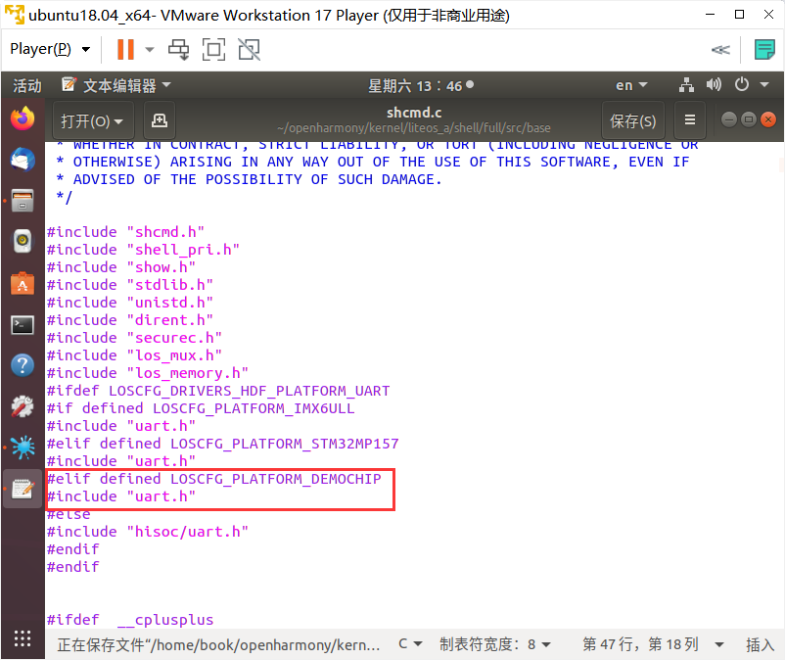

修改openharmony/kernel/liteos_a/shell/full/src/base/shmsg.c

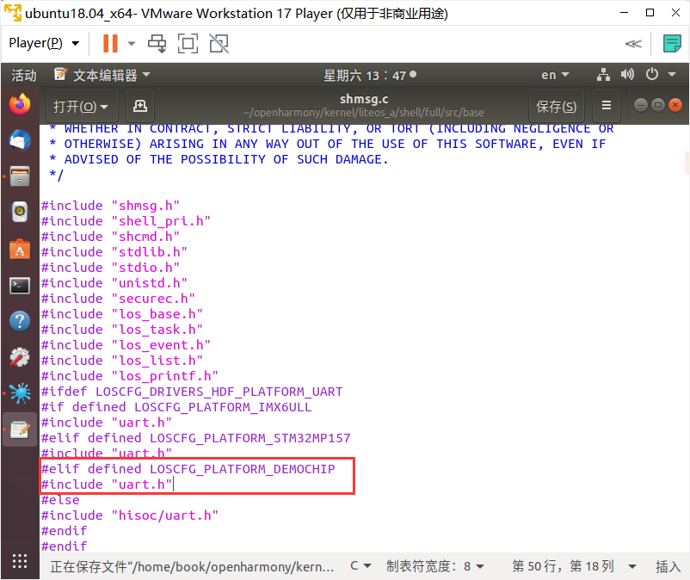

修改 openharmony/kernel/liteos_a/shell/full/src/cmds/dmesg.c

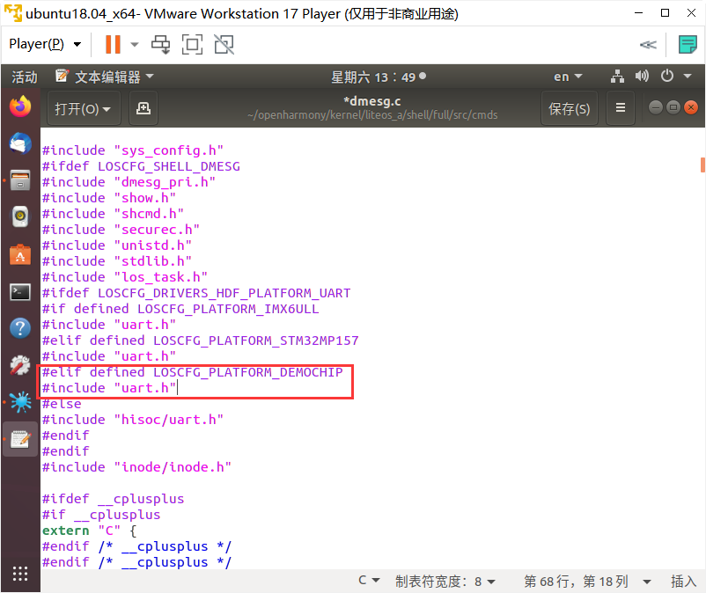

修改 openharmony/kernel/liteos_a/tools/build/mk/los_config.mk

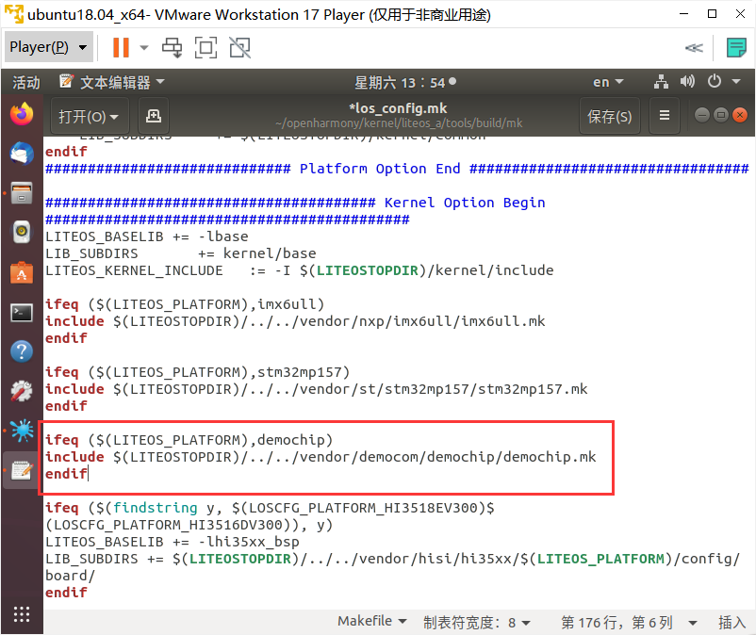

修改 openharmony/vendor/democom/demochip/demochip.mk

修改第一行的路径，将变量名称改为DEMOCHIP_BASE_DIR后面相应位置的变量全部更改

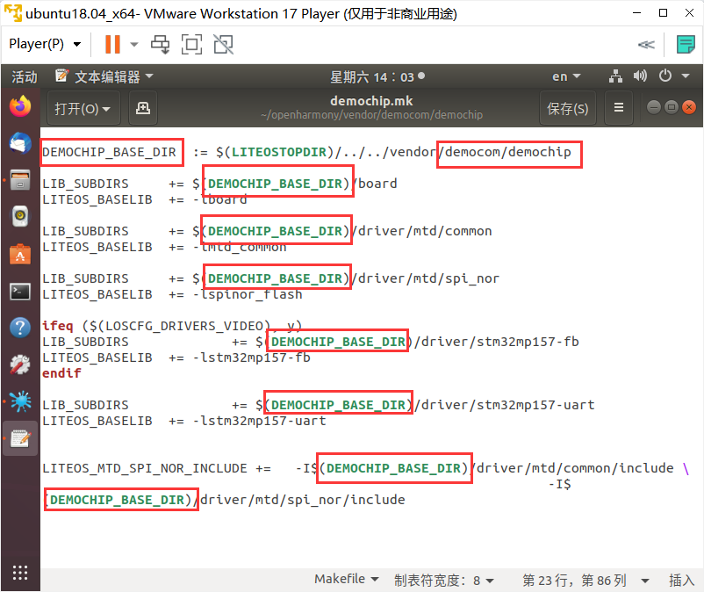

修改openharmony/vendor/democom/demochip/board/board.c

将第一个#if 1修改为#if 0，并将#if 与 #endif之间的else注释掉

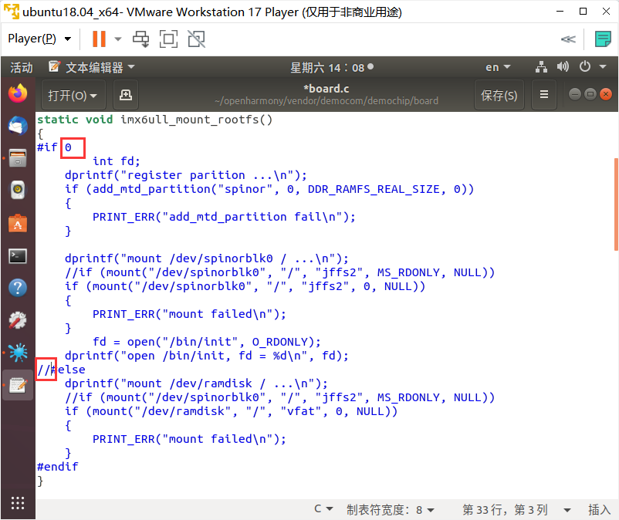

修改openharmony/vendor/democom/demochip/driver/mtd/spi_nor/sr

c/common/spinor.c

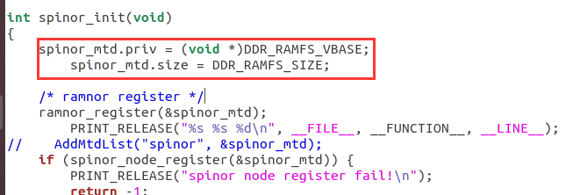

修改为

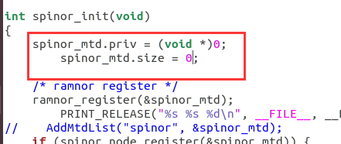

修改openharmony/vendor/democom/hdf/hdf_vendor.mk

将st改为democom

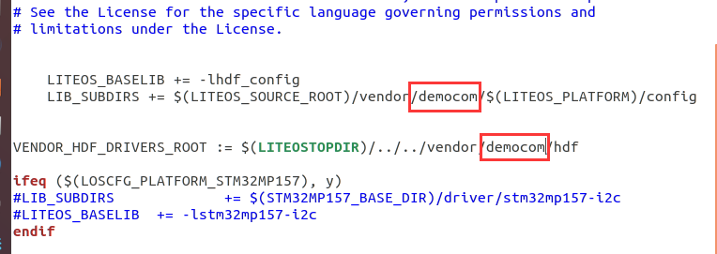

将STM32MP157_BASE_DIR修改为DEMOCHIP

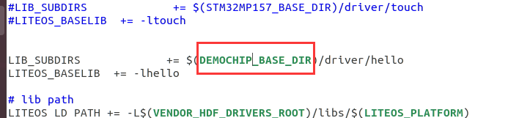

修改openharmony/drvivers/hdf/lite/hdf_lite.mk

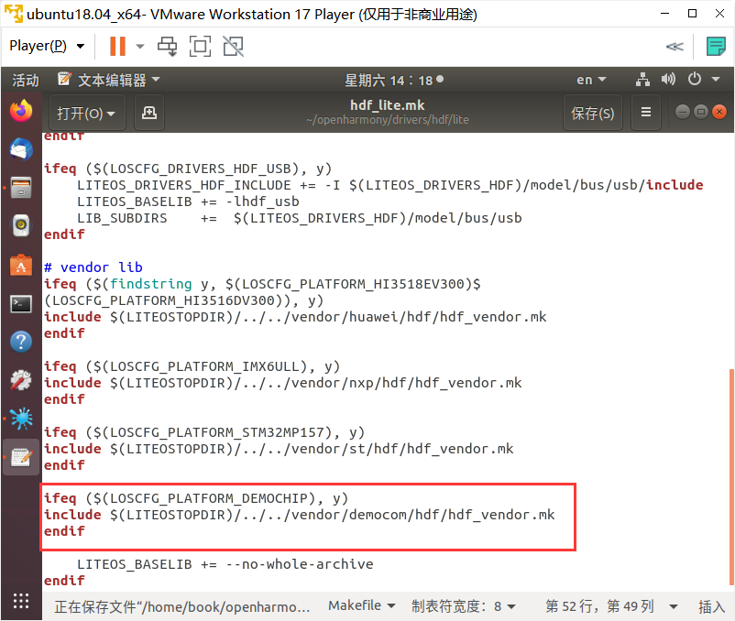

修改 openharmony/vendor/democom/demochip/driver/stm32mp157-

fb/stm32mp157_lcd.c （注释掉这两行）

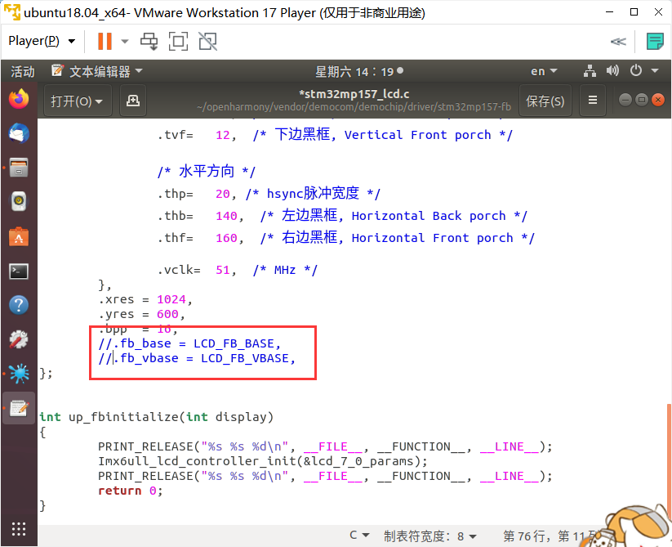

修改 openharmony/kernel/liteos_a/Kconfig

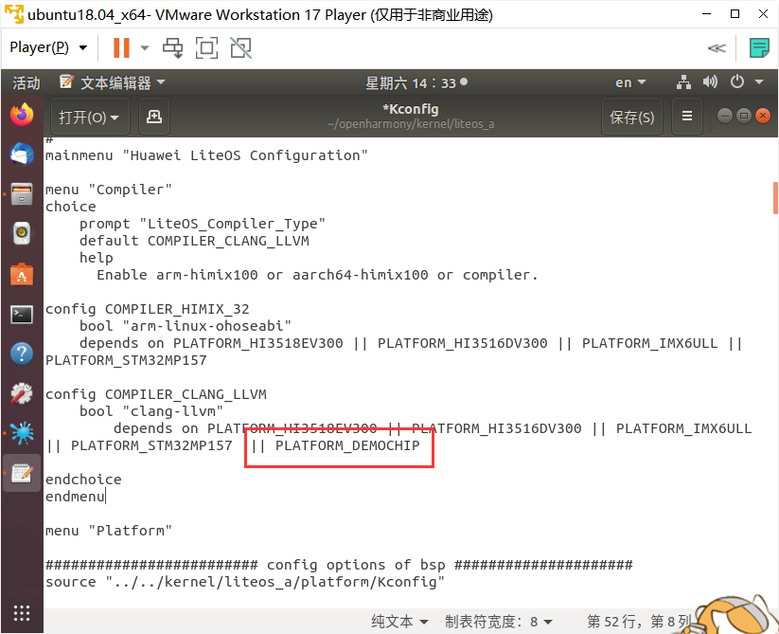

1.4 能否编译通过

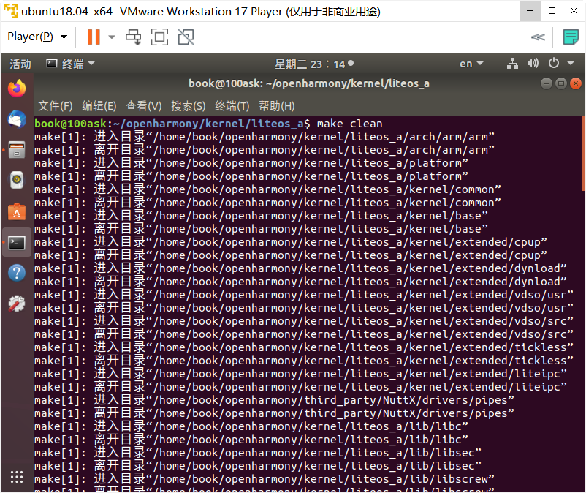

Make clean

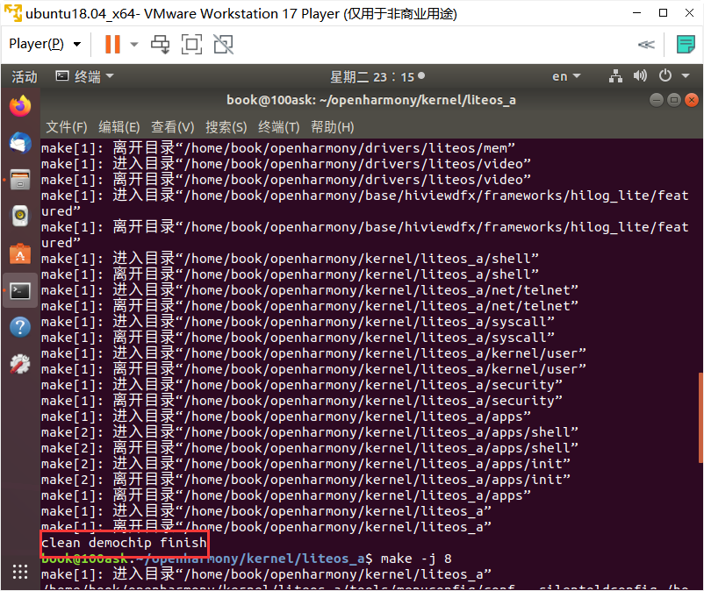

Make -j 8进行编译

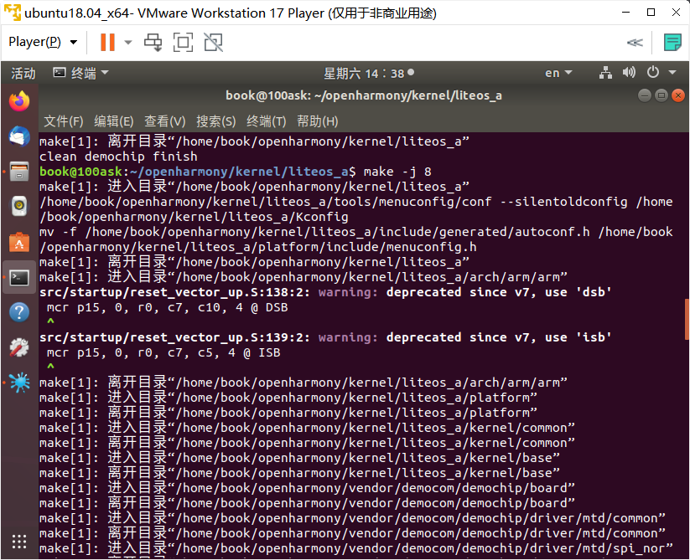

成功编译，实验完成

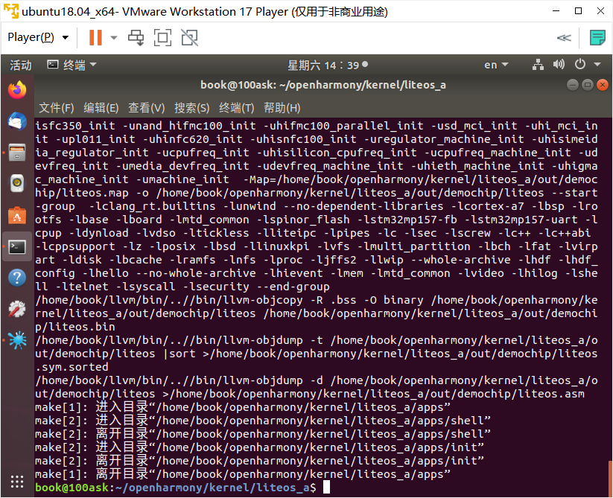

# 实验遇到的问题及其解决方法

无

# 我的体会

通过本次实验，我学会了如何通过修改配置文件，在鸿蒙liteOS中添加一块新的单板，并且成功进行了编译。